Запланированная программа КУБКА ВЕНГРИИ 2015 в области Ноград:

- -1. день: 2015. август 14., пятница
Полигон
- 0. день: 2015. август 15., суббота
Полигон
- 1. день: 2015. август 16., воскресенье - KAЗАР - Риоллитуфа
Укороченная дистанция Новая карта Местность -картограф Денеш Золтан
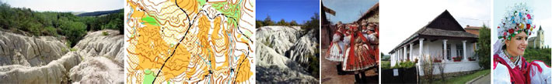
- 2. день: 2015. август 17., понедельник - КАЗАР – Долина Сазагу
Классика, Частично карта Чемпионата страны 2013 г. картограф - : Денеш Золтан
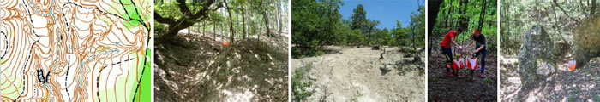
- 3. день: 2015. август 18., вторник – г.Шалготарьян(ЦС) – Озеро-пляж
Спринт (удлинённый)), пляж, гор.кварталы, парк, микрообъекты в лесу - картограф Ванчик Нандор+клуб:ШДШ
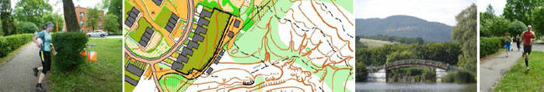
Эстафета 3х3,очень эмоциональная, много участников, откоррек.карта: картограф Ванчик Нандор+клуб:БББ
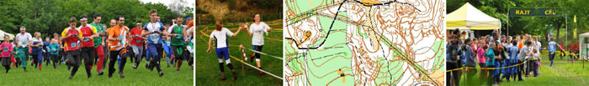
- 4. день: 2015. август 19., среда - Ронафалу - Сильвашкё
Средняя, Новая карта, Особенная местность - картограф: Янош Шётер
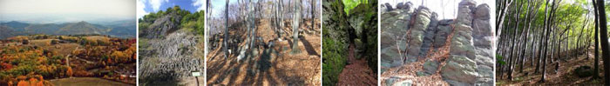
- 5. день: 2015. август 20., четверг - Ронафалу – Холмы Ронаи
Укороченная класика(с гандикапом),холмистая местность,откоррект.карта с новыми элементами-картограф-ЦимерЗ.Иозеф
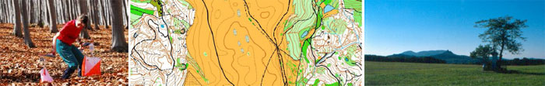

Центр соревнований: г.Шалготарьян-Озеро-пляж
Множество мест проживания по доступным ценам в радиусе 3х км от центра соревнований: (кемпинг, спортзал, учеб.классы, дерев.домики,летнее молодёж.общежитие, мотель, общежитие,отели).
Возможность горячего питания в ЦС и школе в Бестерце, а также в кафе города.
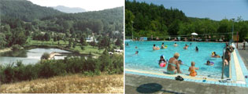
Карта района соревнований:

ДОПОЛНИТЕЛЬНАЯ ПРОГРАММА:
- Микроспринт
- Ретро О-40. Как это было в 1975, у нас, г.на Кубке Венгрии: М: 20 000 ,карточки,компос-
теры,номера спереди сзади,рисов.,легенды, гонг-старт,чай, результ.на верёвках)
- Ночные, по-выбору( не тяжёлые)
- Мобил-О (2 участника.Ориент.с помощью выданных моб.телефонов/карты)
- Trail-O
- МTB-O/О-Триатлон или О-дуатлон(бег+плавание с картой).
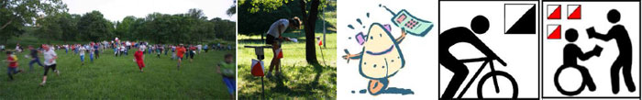

Программа в свободное время:
Пляж, городская купальня, спортарена, Исторический музей города, Горный музей.
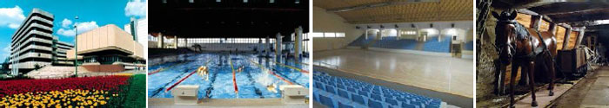

Достопримечательности области:
Развалены замков: Salgó, Somoskő, Ajnácskő, Fülek, Hollókő
Замки/усадьбыk: Kisterenye, Szécsény, Alsósztregova - Ipolytarnóc 4D кино
Фольклёрные деревни: Kazár, Hollókő.Szúpatak - Somoskői базальтовые скалы
Смотровые вышки: Karancs, Mogyorós, Kálvária
Рыбалка на озере: Maconka
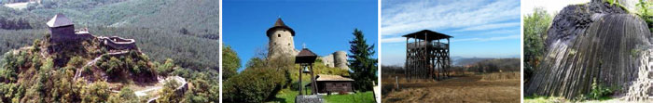

Лечебные и термальные источники:
Eger(Эгер), Demjén(Демьен), Egerszalók(Эгерсалок), Bükkszék(Бюкксек), Alsósztregova(Альшострегова)
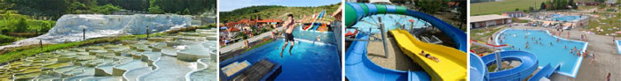

5 дней - 10 стартов - 1000 впечатлений

Незабываемый летний О-отдых в Венгрии!



Организаторы:


http://hungariakupa.tajfutas.hu/index.php/en/g (на англ.,+венг.)
Связь с организаторами: hungariacup@mtfsz.hu
Координатор: Жилкин Виктор, zsviktorcompass@gmail.com

